前 言

本制度属于支撑类管理制度。
本制度由工程研发事业部提出和起草。
本制度由工程研发事业部负责解释。

先行器材采购单（AMO）的编制与发放管理标准

1 范围

本文件规定了先行器材采购单（AMO）的编制、升版和发放要求。
本文件适用于民机项目。
本文件依据GLC120106的要求制定。

2 规范性引用文件

下列文件对于本文件的应用是必不可少的。凡是注日期或（和）版次的引用文件，仅注日期或（和）版次的版本适用于本文件。凡是不注日期或（和）版次的引用文件，其最新版本（包括所有的修改单）适用于本文件。
GLC120106 初步定义阶段设计管理程序
GLC231008 质量记录管理程序

3 表格

3.1 规定表格
无
3.2 引用表格
FM1201-29 先行器材采购单（AMO）

4 术语和定义

4.1 先行器材采购单 Advanced Material Order, AMO

飞机项目研制过程中，在设计阶段由设计部门编制，最终提交给采购部门的作为长周期产品或试验所需器材的先行采购依据的表单。
4.2 器材
是指为满足公司各项目产品生产所需机上定额物料和非机上定额物料，包括金属原材料、复合材料、外购成品件、标准件、非金属等。
4.3 长周期器材
项目部门通过对器材的采购周期和相应的项目计划进行综合分析确定的需要进行先行采购的器材。
4.4 预计完成时间 Estimated Completion Date，ECD
工作任务的预计完成时间，用来跟踪任务完成状态，控制任务进度。

5 规定

5.1 概述
AMO中应提供足够的信息来定义器材的类型和数量。
AMO编制过程中，IPT团队应充分协调相关要求，以避免器材信息遗漏、反复返工等问题出现。
AMO应为长周期器材的采购而准备，为了满足制造需求，AMO需要满足以下要求：
a)应按AMO发放ECD（见图1，注1）的要求完成AMO的编制和发放。
b) 器材要求如有更改，需按5.3节要求升版AMO。
5.2 AMO编制要求
5.2.1 AMO格式
AMO编制表格使用模板FM1201-29。
当单元格空间不足或者需要添加草图来辅助描述器材信息时，使用AMO空白续页。

5.2.2 AMO填写
表格填写应遵循以下说明:
a) “机型”栏
按文件S-GD2502-0055（产品有效性控制）输入相应机型编号。
b) “供应商名称及供应商代码”栏
输入编写该AMO的实体对应的供应商名称和代码。
c) “AMO编号”栏
按文件S-GD2502-0015（工程数据集编号管理规定）输入AMO编号。
d)“有效性”栏
输入有效性编号，用数字格式表示。也可以输入试验项目的有效性编号。
设计员按文件S-GD2502-0055（产品有效性控制）的规定，同时根据实际适用情况来确定有效性编号。
e) “版次”栏
按文件S-GD2504-0001（技术文件编号管理规定）输入版次信息。
f) “页次/页数”栏
按文件S-GD2504-0001（技术文件编号管理规定）输入页次、页数信息。
g) “器材类型”栏
输入器材名称，如型材、薄板、厚板、高锁螺栓、预浸料等。
h) “关联组件/试验项目”栏
当AMO与一个组件或试验项目相关时输入组件或试验项目的名称，例如：垂直尾翼；雷击试验。
注：一份AMO中只能关联一个组件或试验项目。
i) “器材种类”栏
输入器材种类，如原材料、紧固件、成品件等。
j) “AMO类型”栏

辨别AMO是针对产品还是非产品器材，根据辨别结果输入“产品”或“非产品”。
k) “更改历史”栏
AMO升版后，应在更改内容附近对更改进行标识，如B（AMO当前版次字母）。
l) “序号”栏
为AMO器材列表的每一项输入一个顺序编号。
m) “零/组件号”栏
按S-GD2502-0015（工程数据集编号管理规定）的相关规定输入器材对应的零/组件编号；
标准件编号按S-GD2504-0011（标准件编号原则）。
n) “零/组件、器材名称”栏
输入零/组件或器材名称，并与图纸、零件列表、规范或者其他数据集上的名称统一。
o) “采购规范”栏
对于原材料采购，输入材料规范编号。
对于紧固件、成品件采购，输入供应商提供的产品编号；
p) “材料牌号”栏
对于原材料采购，输入供应商提供的材料牌号。详细内容与填写方式咨询材料与工艺部门。
对于紧固件、成品件采购，不填写。
q) “规格”栏
对于薄板、厚板、棒材、非金属等原材料采购，输入材料规格尺寸及单位的缩写，如：in、cm等。对于型材，输入型材编号，若无型材编号则参见续页中的草图信息。详细内容与填写方式咨询材料与工艺部门。
对于紧固件、成品件等原材料采购，不填写。

r) “尺寸（mm）”栏
对于原材料采购，输入材料尺寸信息。如果器材为板材，那么AMO中的板材尺寸顺序是：长×宽。如果器材类型为型材或棒材，输入长度尺寸；如果器材类型为预浸料，输入面积尺寸。尺寸单位为毫米时，单位省略；尺寸单位不是毫米时，应包含需求的尺寸以及单位的缩写，如：in、cm等。
对于紧固件、成品件采购，不填写。
s) “单机数量”栏
输入单机需求器材的数量。
t) “位置代码”栏
按照“编制”、“校对”等签审栏上方“位置代码”中的描述输入对应的位置代码。当输入代码为13时，在“备注”栏中添加说明。
u) “下级装配件号”栏
输入零/组件对应的下级装配件编号；如无，则不填写。
v) “备注”栏
输入简短明确的备注；如无，则不填写。
w) “取消原因”栏
当需要取消AMO而进行升版时，输入简单明确的取消原因。
5.3 AMO升版
按照本文件5.2.2节的要求完成新版AMO文件编制，并按照AMO发放流程（见图2）重新发放。
各专业需对新版AMO进行重新审核并在相应位置签字。
5.4 AMO编制流程
AMO编制流程如图1所示。

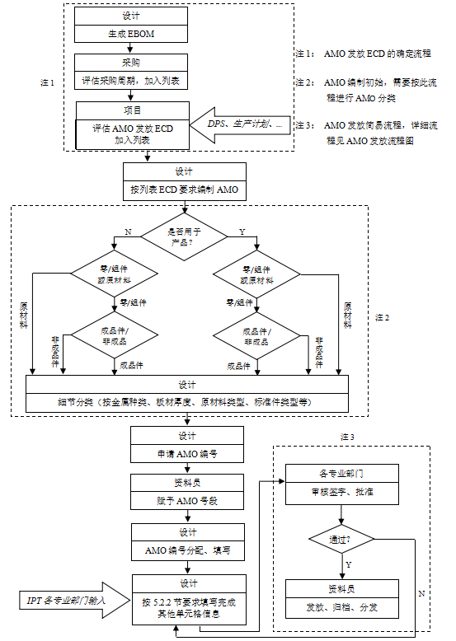
图1 AMO编制流程
5.5 AMO发放流程
AMO发放流程如图2所示。

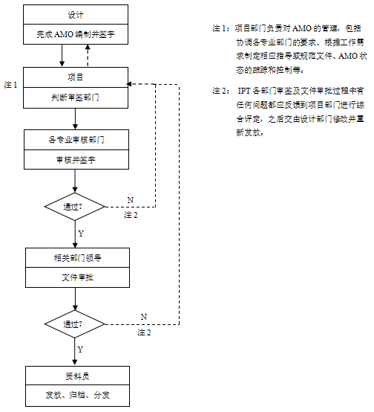
图2 AMO发放流程

6 标准图例说明

无
7 记录控制

相关记录的填写和维护按程序文件GLC231008要求执行。

